PRODUKTNYHET

TYROLIT PIONEER
PREMIUM★★★ NATURFIBERSKIVE

Takket være vår nye innovative og unike produksjonsteknologi har vi utviklet en helt ny type av slipeverktøy som perfekt tilgodeser vår ambisjon om at alltid produsere høypresterende slipeverktøy.

- Konstant høy fjerning av materiale
- Komfortabelt og hurtig arbeid
- Integrert underlags skive

Overbevisende fordeler
- Helt ny type av produkt som kombinerer konstant aggressivitet med arbeidskomfort
- Vesentlig lengre standtid enn en fiberrondell
- Høyere avvirkning og bedre kantholdfasthet enn en lamellrondell
- Påvirkes ikke av luftfuktighet som gjør at den er lettere og lagerholde enn en fiberrondell
- Produseres av naturvennlig jutefiber

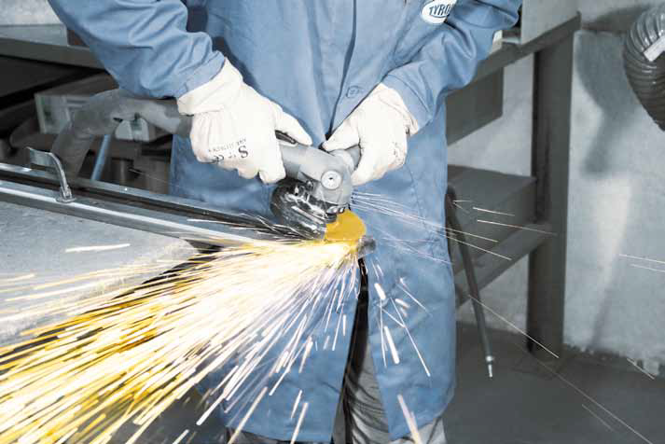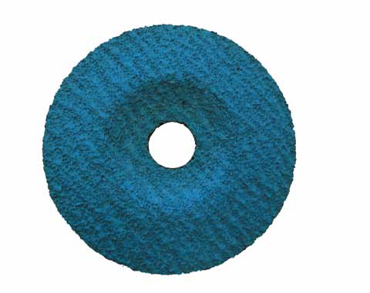

TYROLIT PIONEER tilbyr dessuten en høy arbeidskomfort og høy avvirkning med de samme aggressive egenskaper som du finner igjen hos en fiberrondell. Dette er noe nytt. Dette er noe unikt. Det er PIONEER - ett komplett verktøy som strekker grensene til nye nivåer.

BEKVEM
TYROLIT PIONEER er enkel og bruke ettersom støtteflensen er integrert i produktet, og dermed unngår man risikoen for overopphetning av støtteflensen. Ettersom skiven har en markant lengre standtid sammenlignet med en normal fiberrondell innebærer dette også færre stopp for skivebytte som igjen øker effektiviteten og minsker produksjonstiden.
TYROLIT PIONEER er produsert av naturvennlig jutefiber, som igjen gjør at den sparer naturens resursser, som også gjør den upåvirket av luftfuktighet . Dessuten muliggjør juten en sterk men fleksibel struktur så at enkel bearbeiding av ujevne overflater blir enklere.

AGGRESSIV
TYROLIT PIONEER er like aggressiv som en normal fiberrondell men med høyere total avvirkning. I kombinasjon med den varmebestandige integrerte støtteflensen gir dette en konstant høy ytelse gjennom hele standtiden.

For mer informasjon kontakt:
Tyrolit AS
Akersbakken 12
0172 Oslo
Telefon: 416 29 000, Fax: 947 71 064
Kundeservice: Order-NO@tyrolit.com

Tyrolit er som en av verdens største produsenter av slipe-, kappe-, drill- og avrettingsverktøy, samt systempartner for maskiner og verktøy, synonymt med topp kvalitet, solid erfaring og innovative løsninger. Vi investerer kontinuerlig i utviklingen av nye teknologier som er tilpasset kravene til våre kunder og miljøet – og garanterer maksimal miljømessig kompatibilitet. Det familieeide selskapet, grunnlagt i 1919 og et medlem av Swarovski-gruppen, har hovedkvarter i Schwaz, Østerrike,og har for tiden over 4 600 ansatte på 27 produksjonssteder i 12 land. TYROLITs handel-, konstruksjon-, naturstein- glass-, metallfabrikasjon- og presisjonsmaskindivisjoner produserer 80 000 ulike produkter. De blir tilbudt til kunder over hele verden gjennom 28 salgsselskaper og andre distributører i 65 land. www.tyrolit.com

